MBGDのオーソログ解析に基づくゲノム解析アプリケーションの開発

取扱説明書
(User’s manual)

2025年3月
株式会社ウェブブレイン

目次
1. 2023年度 更新箇所 4
1.1. 比較ゲノムアライメントブラウザの修正 4
1.1.1. 「前回使用時の設定の保存に関する」更新箇所 4
1.1.2. 「Core/Island以外のOrtholog情報の表示」に関する更新箇所 4
1.1.3. 「全遺伝子表示の際に動作が遅くなる件を解消する」の更新箇所 4
1.1.4. 「多対多オーソログの表示に関する」更新箇所 4
1.1.5. 「キーワード検索」に関する更新箇所 4
2. 2024年度 更新箇所 4
2.1. コマンドライン起動 4
2.2. クラスタグループ情報の保存 4
2.3. キーワード検索 4
3. 比較ゲノムアライメントブラウザ 5
3.1. 比較ゲノムアライメントブラウザのコンパイル 5
3.2. 比較ゲノムアライメントブラウザの起動方法 5
3.3. ツールバーの機能 6
3.3.1. 「<」、「>」ボタン 6
3.3.2. 「+」、「-」ボタン 6
3.3.3. 「Locus:」フィールド 6
3.3.4. 「▼」ボタン 6
3.3.5. 「Show links」チェックボックス。 6
3.3.6. 「Skip genomes lacking selected ortholog」チェックボックス 7
3.3.7. 「Move ref genome to top」チェックボックス 7
3.3.8. 「Color islands」チェックボックス 7
3.4. Fileメニュー 7
3.4.1. Open input files 各種入力ファイルの指定 7
3.4.2. 1ファイルにCore, Island, Otherをまとめたファイル形式 10
3.4.3. Open過去に保存された表示状態の読み込み 10
3.4.4. Save 表示状態の保存 11
3.4.1. Save as表示状態の名前を付けて保存 11
3.4.2. Write image 画像ファイル出力 12
3.4.3. Print 印刷 13
3.4.4. Graphic output GraphicOutputプログラムの起動 14
3.5. Edit メニュー 15
3.5.1. Add selected range to group 選択範囲をクラスタグループにする 15
3.5.2. Add block to group ブロックをクラスタグループにする 17
3.5.3. Edit cluster group クラスタグループの編集 20
3.6. View メニュー 21
3.6.1. Change species sequence 生物種の表示順の変更 21
3.6.2. Visible genome selection 表示ゲノム選択 21
3.6.3. Select inparalog 中心の選択 22
3.7. Search メニュー 25
3.7.1. Search gene Geneの検索機能 25
3.7.2. Search genome sequence 塩基配列の検索 27

2023年度 更新箇所

比較ゲノムアライメントブラウザの修正

「前回使用時の設定の保存に関する」更新箇所
「3.4.1 Open input files 各種入力ファイルの指定」に使用したパスを保存する機能を追記しました。

「Core/Island以外のOrtholog情報の表示」に関する更新箇所
「3.4.1 Open input files 各種入力ファイルの指定」、「3.4.2 1ファイルにCore, Island, Otherをまとめたファイル形式」に、その他ファイルの読み込み機能を追記しました。

「全遺伝子表示の際に動作が遅くなる件を解消する」の更新箇所
表示が遅くなる原因を調査しデータ中に含まれる1生物種の染色体の数が280161件になっていることを指摘しました。データ作成時の問題という認識です。そのため本ドキュメントの更新はありません。

「多対多オーソログの表示に関する」更新箇所
「3.6.3 Select inparalog 中心の選択」を追記しました。

「キーワード検索」に関する更新箇所
「3.7.1Search gene Geneの検索機能」にクラスタID指定の検索機能を追記しました。

2024年度 更新箇所

コマンドライン起動
「3.1比較ゲノムアライメントブラウザのコンパイル」を追記しました。

クラスタグループ情報の保存
「3.5.3Edit cluster group クラスタグループの編集」を修正しました。

キーワード検索
「3.3ツールバーの機能」を追記しました。

比較ゲノムアライメントブラウザ

比較ゲノムアライメントブラウザのコンパイル
比較ゲノムアライメントブラウザのソースは以下のGitHubリポジトリで管理しています。
https://github.com/mbgd-prj/cgb
このリポジトリからソースを取得し、以下のコマンドでコンパイルします。
mvn install
このコマンドで以下の実行可能jarファイルが作成されます。
CompareMap.jar
FindIsland.jar
GraphicalOutput.jar
SyntenyAnalysis.jar
これらのjarファイルは以下のコマンドで起動します。
Java -jar <実行可能jarファイル>

比較ゲノムアライメントブラウザの起動方法
比較ゲノムアライメントブラウザのシステムはJava 11で作成された、スタンドアロンアプリケーションです。システムはCompareMap.jarという実行可能なjar形式で提供し、Java11以上がインストールされた環境であれば、以下のコマンドラインで起動することができます。
java -jar CompareMap.jar
Java11以降がインストールされたMacOS X, WindowsであればCompareMap.jarファイルをダブルクリックすることによって起動することができます。
起動に成功すると「図 1 表示比較ゲノムアライメントブラウザ起動画面」が表示されます。
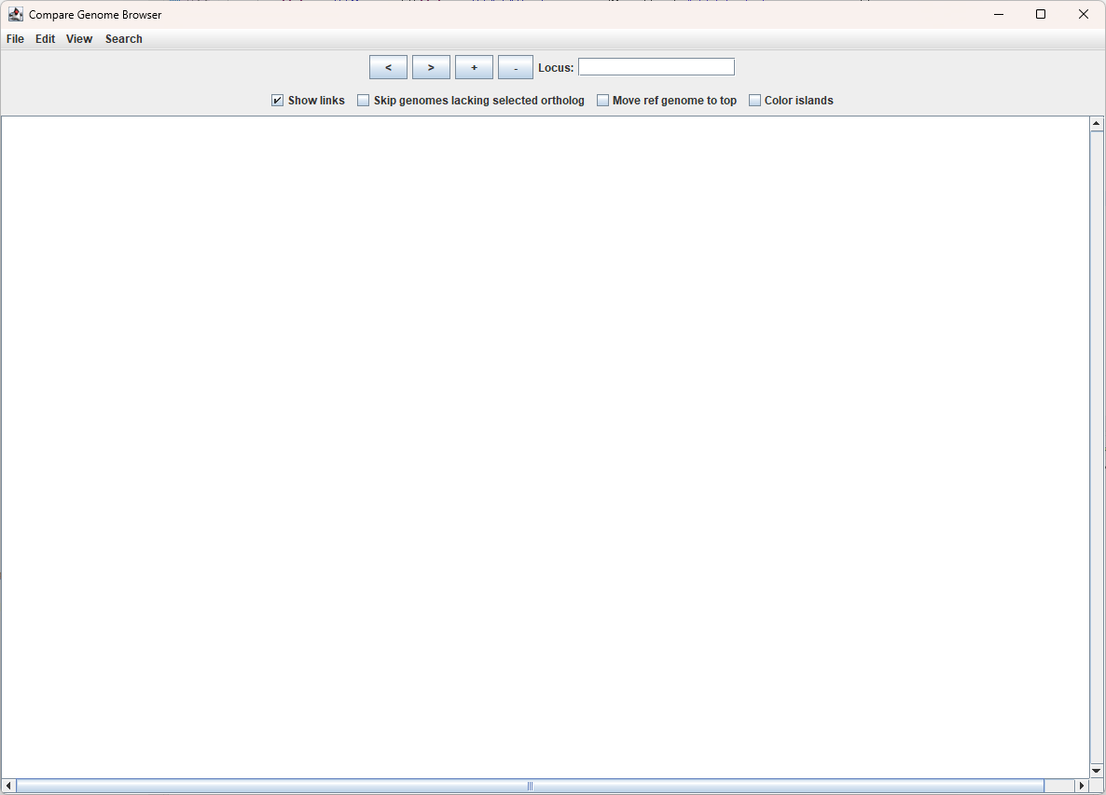
図 1 表示比較ゲノムアライメントブラウザ起動画面

ツールバーの機能

「<」、「>」ボタン
左右にスクロールします。

「+」、「-」ボタン
拡大、縮小を行います。

「Locus:」フィールド
以下の形式で中心に表示するGaneを指定します。
- <sp>:<seq>:<positon> 生物種コード、染色体番号、位置を指定する形式です。
- <sp>:<name> 生物種コード、Geneの名称を指定する形式です。
- cluster:<cluster id> クラスタIDを指定する形式です。

「▼」ボタン
「図 25 中心選択ダイアログ」を表示し、中心となるオーソログを変更することができます。

「Show links」チェックボックス。
リンク線の描画のON/OFFを切り替えます。

「Skip genomes lacking selected ortholog」チェックボックス
選択されたオーソログが欠落しているゲノムをスキップする

「Move ref genome to top」チェックボックス
チェックすると参照しているゲノムを先頭に表示します。

「Color islands」チェックボックス
Core/Islandのグラデーション表示を切り替えます。

Fileメニュー
このメニュー階層には各種ファイルの入出力を行う機能が配置されています。

Open input files 各種入力ファイルの指定
「Open input files」メニューを選択すると、「図 2 入力ファイル指定ダイアログ」が表示されます。「Type:」にConf fileを指定した場合、「Path」にConfファイルのパスを指定します。
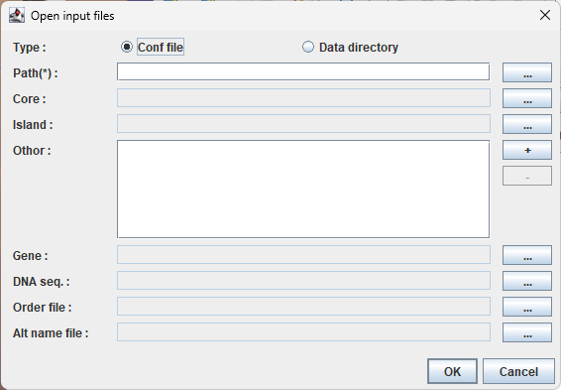
図 2 入力ファイル指定ダイアログ
Confファイルの内容は「図 3 Conf ファイルの例」のように各種ファイルパスを記載した、テキストファイルで、このファイルをPathに指定すると「図 4 Conf ファイルを選択した状態」のように各種ファイルのパスが展開されます。
corefile=tax1582/tax1582.coaln
genefile=tax1582/tax1582.genetab
islfile=tax1582/tax1582.isl
otherfile=tax1582/tax1582_01.other
otherfile=tax1582/tax1582_02.other
seqfile=tax1582/tax1582.dnaseq
図 3 Conf ファイルの例
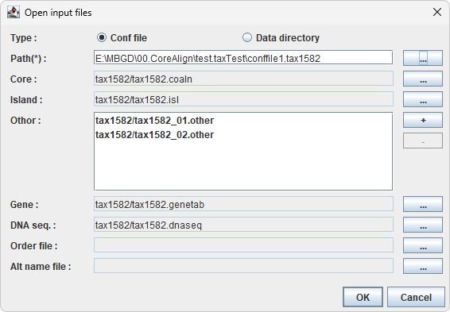
図 4 Conf ファイルを選択した状態
この状態でOKボタンを押下すると、各種ファイルを読み込み「図 5 各種ファイルを読み込んだ状態」のようにその内容を表示します。
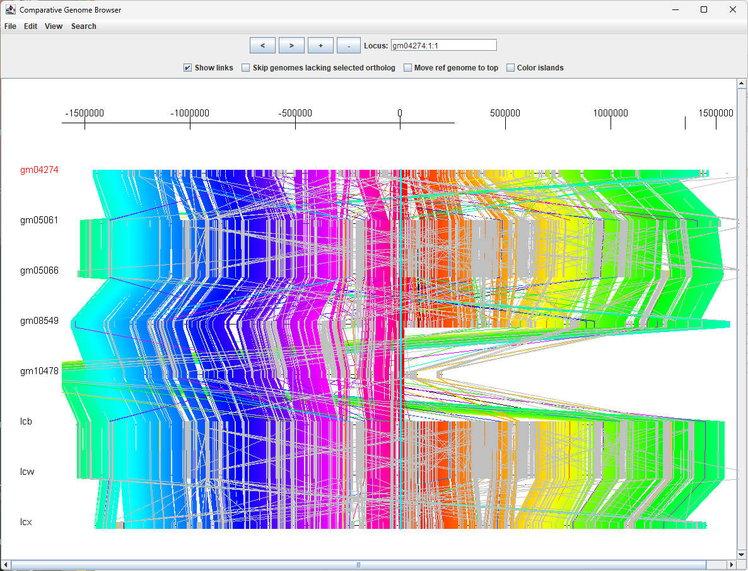
図 5 各種ファイルを読み込んだ状態
この時使用したパスは~/.corealign/conf.jsonに記録され、回もこのパスがデフォルト表示されます。
「Type」を「Directory」を指定し、各種ファイルを保存したディレクトリを指定すると、そのディレクトリ内のファイル名から判定し、「図 6 ディレクトリを指定した状態」のように「Core」以下のファイルを適切に設定します。
この判定に問題がある場合は各ファイルの選択ボタンで、正しいファイルを指定することができます。
指定されたディレクトリ中の*.otherのファイルをリストに展開する。
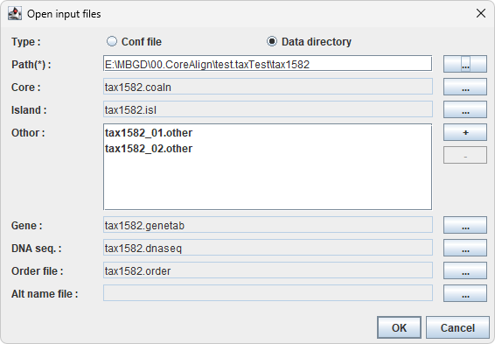
図 6 ディレクトリを指定した状態
この状態でOKボタンを押下すると、各ファイルを読み込み「図 5 各種ファイルを読み込んだ状態」の画面が表示されます。

1ファイルにCore, Island, Otherをまとめたファイル形式
Coreファイルを拡張し1ファイルにcore, island, otherを1ファイルにまとめた形式をサポートしています。その形式は以下のようになります。
#Genomes gm04274,gm05061,gm05066,gm08549,gm10478,lcb,lcw,lcx
### core
<coreのクラスタリスト>
### island
<islandのクラスタリスト>
### other1
<other1のクラスタリスト>
### other2
<other2のクラスタリスト>
図 7 1ファイルにcore, island, otherをまとめたフォーマット
このファイルを読み込んだ場合、Conf ファイルのislfile=, otherfile=, otherfile=に指定されたファイルは無視され読み込まれません。

Open過去に保存された表示状態の読み込み
本システムは「3.4.4 Save 表示状態の保存」に示すように、表示状態を保存することができます。「Open」メニューを選択すると「図 8 入力ファイル指定ダイアログ」が表示され、選択したファイルを読み込み保存した状態を再表示することができます。
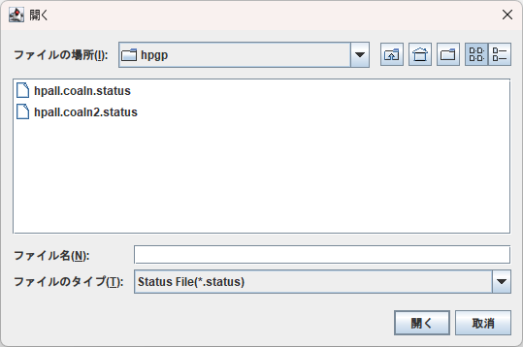
図 8 入力ファイル指定ダイアログ

Save 表示状態の保存
「Save」メニューを選択すると、「図 9 ファイル保存ダイアログ」が表示されます。デフォルトのファイル名Coreファイルのファイル名に”.status”を追加した名前になっています。この状態で「保存」ボタンを押下すると、表示状態を指定したファイルに保存します。
一度保存を行った後「Save」メニューを選択した場合は、この「図 9 ファイル保存ダイアログ」を表示しないで上書き保存となります。
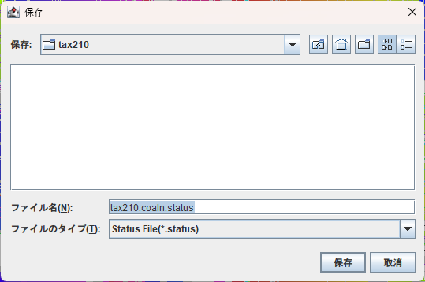
図 9 ファイル保存ダイアログ

Save as表示状態の名前を付けて保存
表示状態を別名で保存する場合は「Save as」を選択します。このメニューでは毎回「図 9 ファイル保存ダイアログ」が表示され、保存するファイル名を指定することができます。

Write image 画像ファイル出力
「Write image」メニューを選択すると、「図 10 画像ファイル保存ダイアログ」が表示されます。デフォルトの画像ファイルはCoreファイル名に”.pdf”を追加したファイル名が設定されています。この状態で「保存」ボタンを押下すると、PDF形式の画像ファイルを出力します。画像ファイルの拡張子はpdf以外に”.jpg”と”.png”を指定することができます。
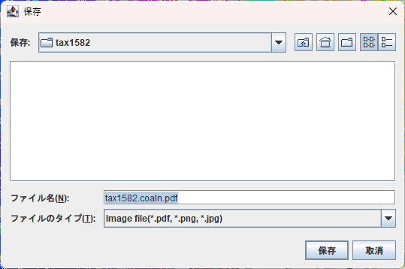
図 10 画像ファイル保存ダイアログ

Print 印刷
「Print」メニューを選択すると、「図 11 印刷ダイアログ」を表示し、画面に表示されている内容をプリンターに出力します。
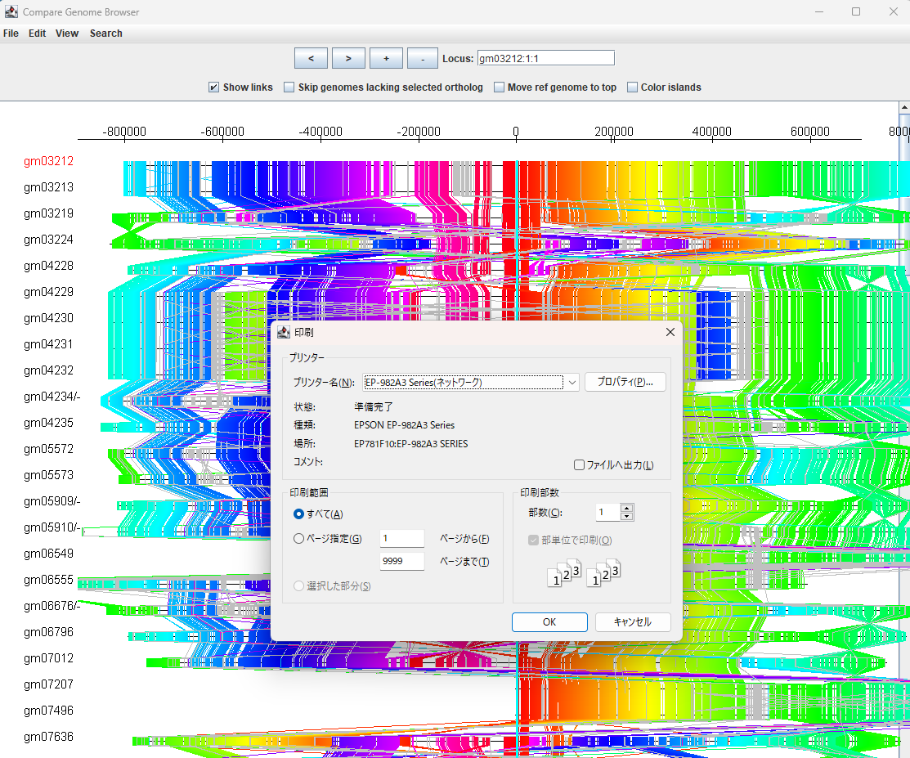
図 11 印刷ダイアログ

Graphic output GraphicOutputプログラムの起動
「Core genome viewer」メニューを選択すると、GraphicalOutputを起動し現在表示しているデータを「図 12 GraphicalOutputの出力例」のように出力します。
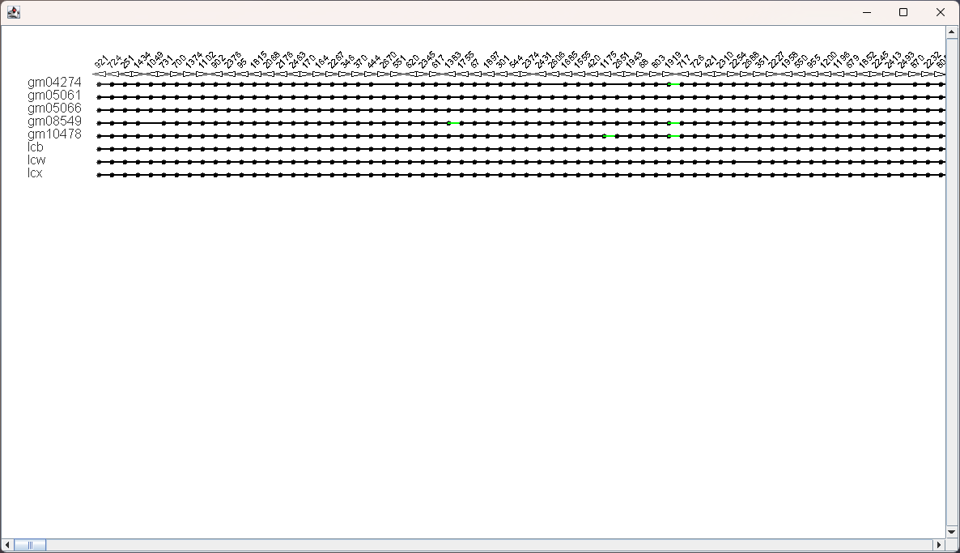
図 12 GraphicalOutputの出力例

Edit メニュー
Editメニューではクラスタグループの編集を行います。作成したクラスタグループは色分けして表示することができます。

Add selected range to group 選択範囲をクラスタグループにする
Shiftキーを押しながら画面をクリックすると、「図 13 クラスタを範囲選択した状態」のように複数のクラスタを選択することが可能です。
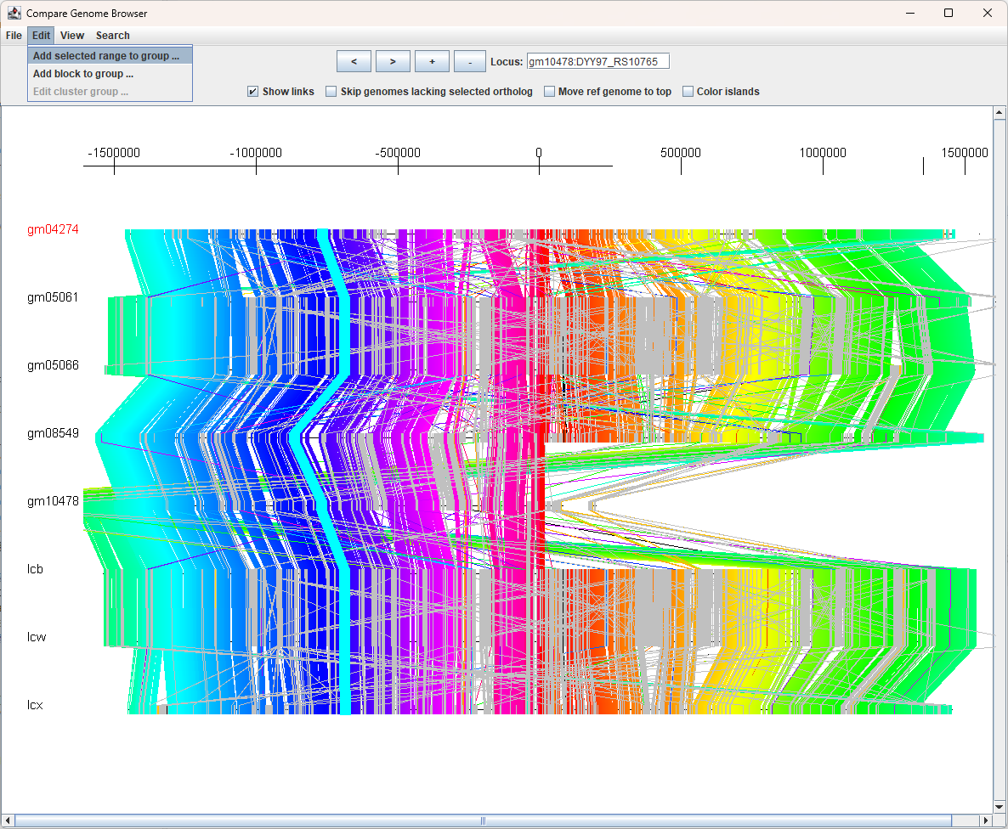
図 13 クラスタを範囲選択した状態
この状態で「Add selected range to group」メニューを選択すると、「図 14 クラスタグループ追加ダイアログ」を表示します。このダイアログで名称や表示色を指定してクラスタグループを登録します。
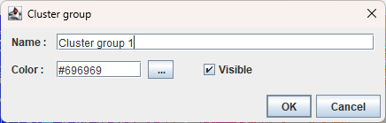
図 14 クラスタグループ追加ダイアログ

クラスタグルーブが登録されると、「図 14 クラスタグループ追加ダイアログ」で指定した色でクラスタグループが表示されます。
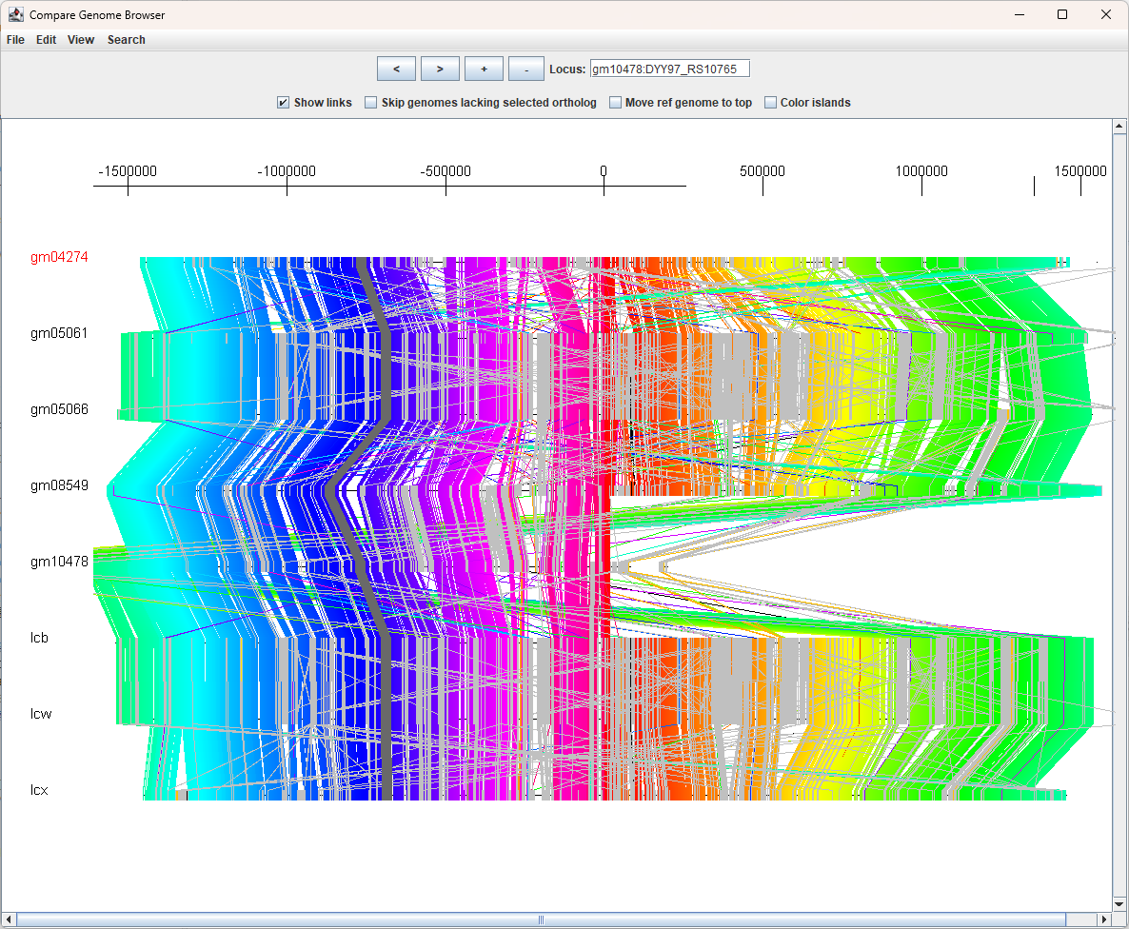
図 15 クラスタグループを追加した状態

Add block to group ブロックをクラスタグループにする
「Add block to group」メニューを選択すると、「図 16 ブロック追加ダイアログ」が表示されます。このダイアログでCoreまたはIslandのブロックをクラスタグループとして登録することができます。
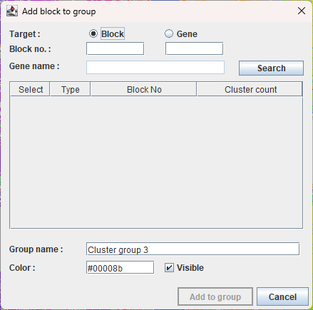
「図 17 ブロックの検索結果」のように「Target」に「Block」を指定し、「Block no」にブロック番号の範囲を指定し、「Search」ボタンを押下すると、該当するブロックの一覧が表示されます。表示されたブロックをチェックし、「Add to group」ボタンを押下すると、「図 18 ブロックをクラスタグループに追加した状態」のようにクラスタグループが指定された色で塗りつぶされます。
図 16 ブロック追加ダイアログ
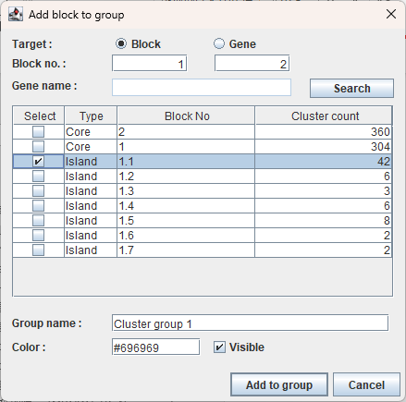
図 17 ブロックの検索結果
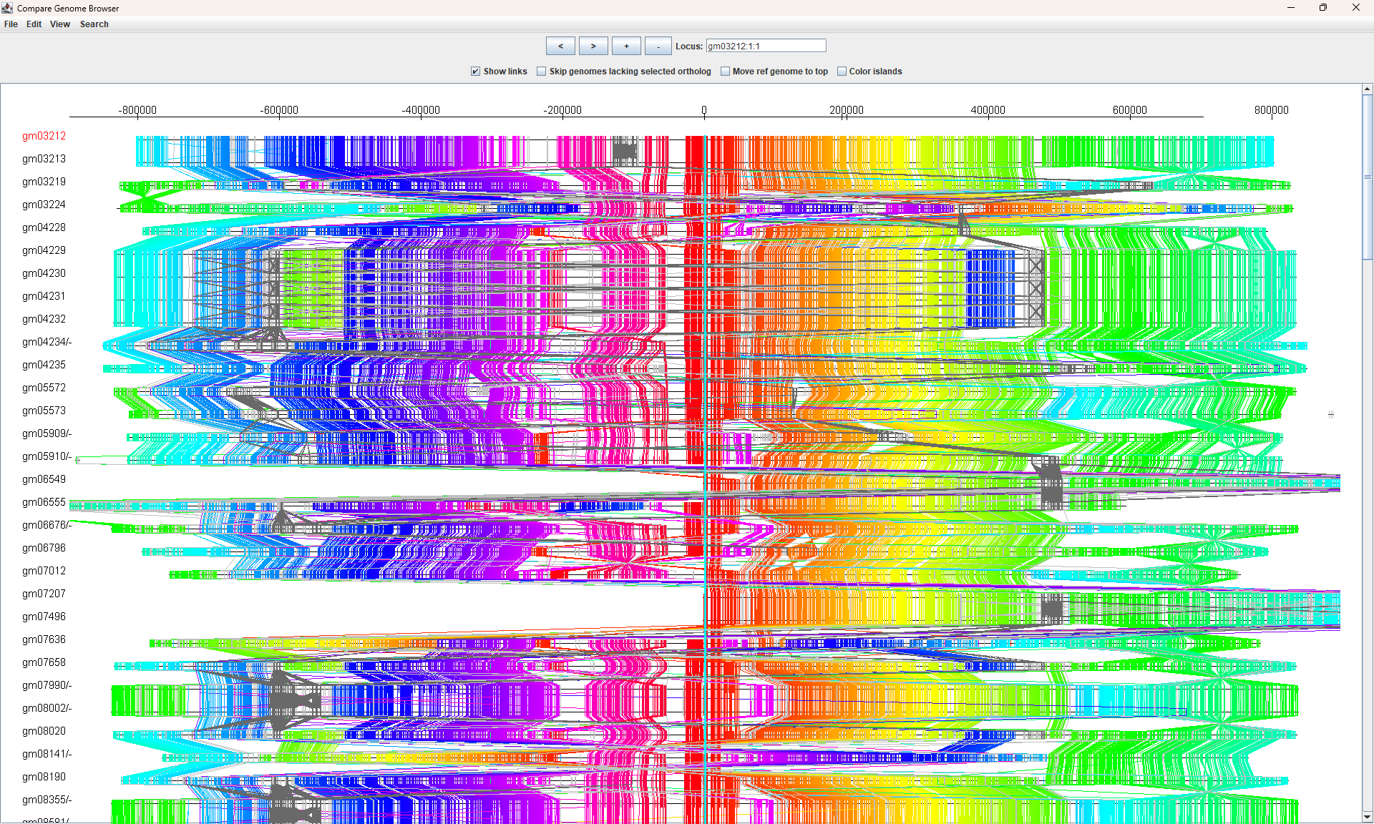
図 18 ブロックをクラスタグループに追加した状態
「Target」に「Gene」を指定すると、「図 19 Geneを検索した状態」のようにGeneの名称で検索することができます。表示されたGeneをチェックして「Add to group」ボタンを押下すると、チェックしたGeneを含むクラスタをクラスタグループとして登録し、「図 20 Geneを含むクラスタをグループ化した状態」のように表示します。
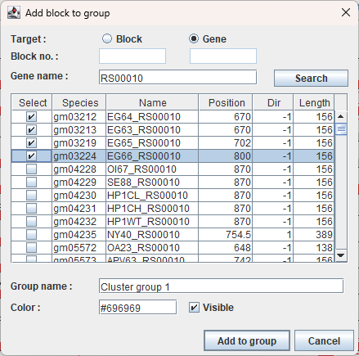
図 19 Geneを検索した状態

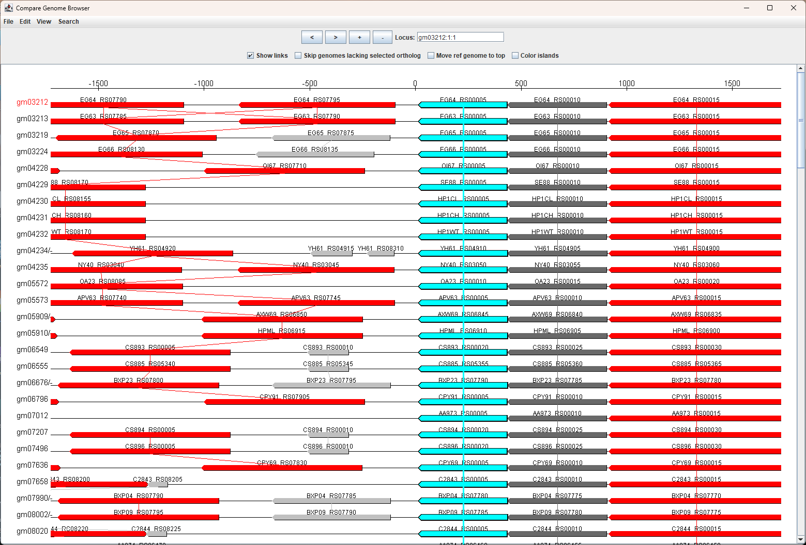
図 20 Geneを含むクラスタをグループ化した状態

Edit cluster group クラスタグループの編集
「Edit cluster group」メニューを選択すると、「図 21 クラスタグループ一覧ダイアログ」が表示されます。このダイアログで、各クラスタグループの表示設定、表示色の変更、クラスタグループの保存、削除をすることができます。
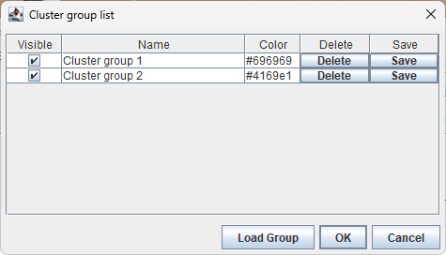
図 21 クラスタグループ一覧ダイアログ
クラスタグループの各部の機能は以下のようになっています。
- 各グルーブのVisibleチェックボックスでグループの表示、非表示を制御することができます。
- Nameをクリックすることでグループの名称を変更することができます。
- Colorをクリックすることで、色を変更することができます。
- Deleteをクリックすることでループを削除することができます。
- Saveをクリックすることで、グルーブの情報をファイルに保存することができます。
- Load Groupボタンでファイルに保存したグループ情報ファイルを読み込むことができます。

View メニュー

Change species sequence 生物種の表示順の変更
「Change species sequence」メニューを選択すると「図 22 表示順変更ダイアログ」が表示されます。このダイアログには表示している生物種の一覧が表示されます。一覧に表示された生物種の名称をドラッグし、生物種の表示順を変更することができます。
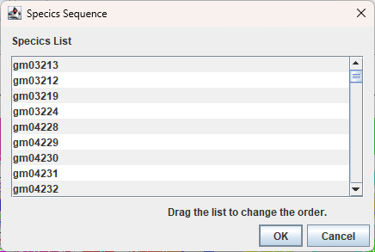
図 22 表示順変更ダイアログ

Visible genome selection 表示ゲノム選択
「Visible genome selection」メニューを選択すると、「図 23 表示ゲノム設定ダイアログ」が表示されます。このダイアログではCoreゲノム、Islandゲノム、その他のゲノムに対して、表示の有無とその色(グラデーション、固定色の選択を含む)を設定することができます。
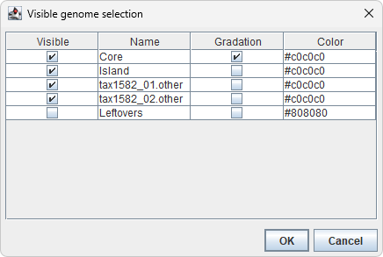
図 23 表示ゲノム設定ダイアログ

Select inparalog 中心の選択
一つの生物種に複数のオーソログ(インパラログ)がある場合、「図 24 中心を指定した状態」のように任意の一つが選ばれて中央に揃えて表示されます。
この状態で「Select inparalog」メニューまたは「Locus:」フィールド横の「▼」ボタンを使用すると、「図 25 中心選択ダイアログ」が表示されます。
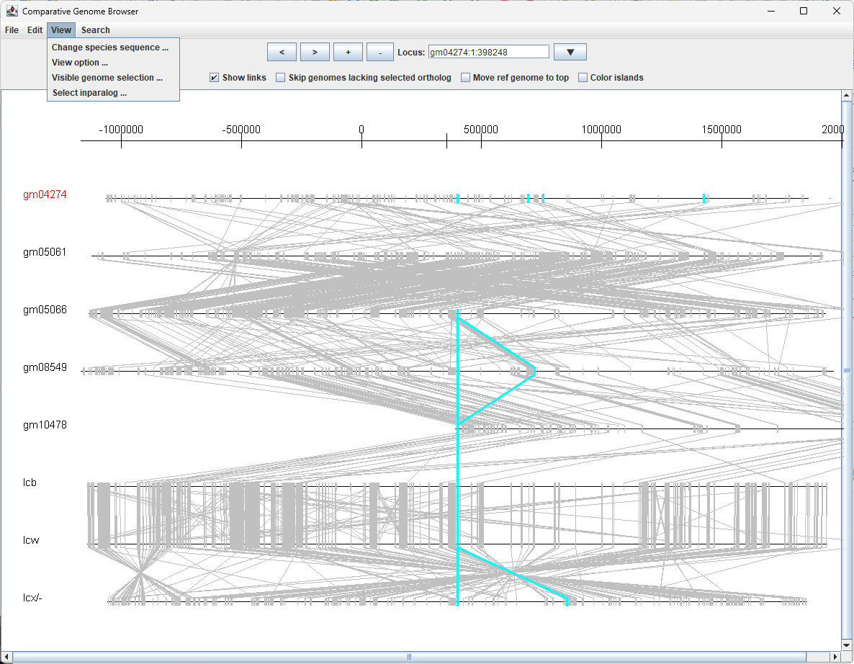
図 24 中心を指定した状態
このダイアログで中心に指定するオーソログを指定すると、「図 26 中心を変更した状態」のように中心となるオーソログを変更することができます。
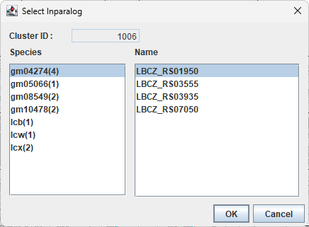
図 25 中心選択ダイアログ
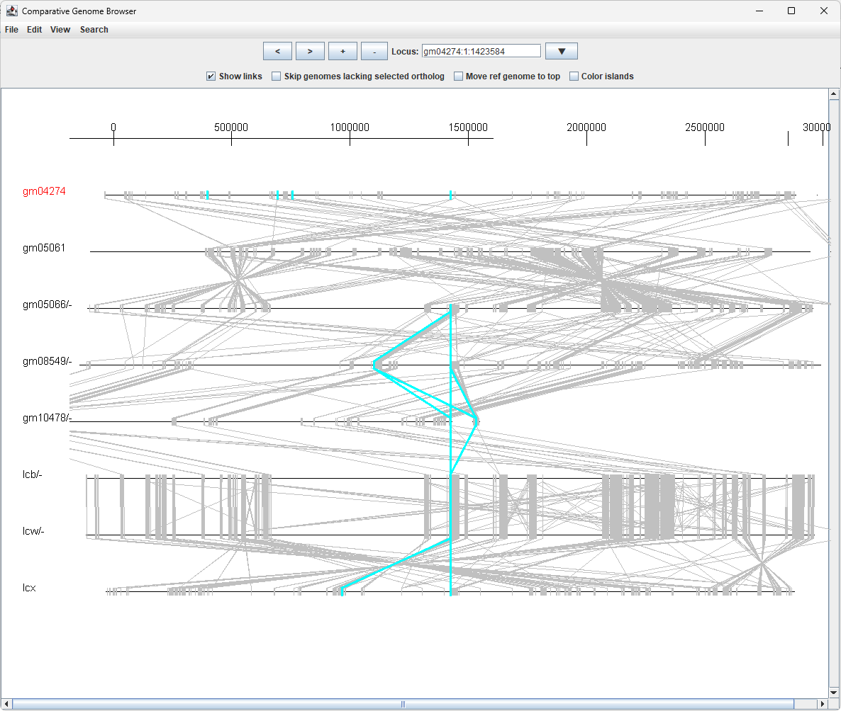
図 26 中心を変更した状態

右ボタンクリックで表示されるメニューで「Select inparalog」を選択すると、「Select inparalog」ダイアログを表示されます。 このダイアログで中心となるオーソログを変更することができます。
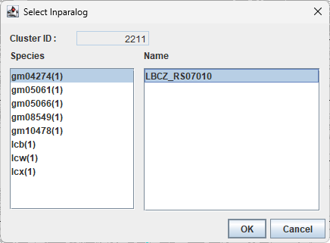
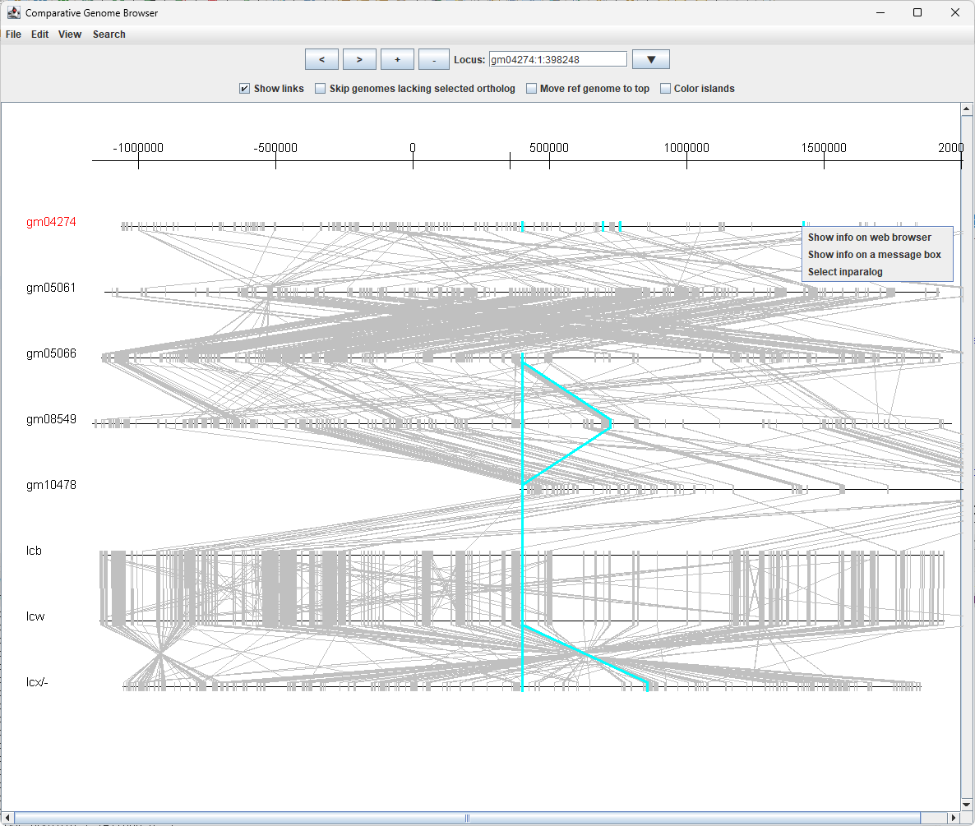
図 27 右ボタンメニューでの中心選択機能

Search メニュー

Search gene Geneの検索機能
「Search gene」メニューを選択すると、「図 28 Gene検索ダイアログ」が表示されます。「Name」欄に”生物種コード:Gene名称”の形式で入力しGeneを検索することができます。
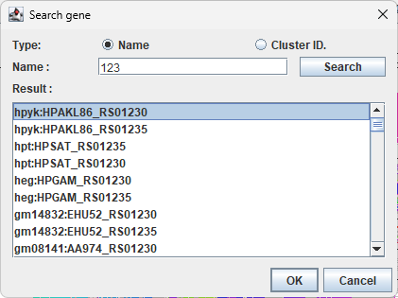
図 28 Gene検索ダイアログ
表示されたGeneを選択しOKボタンを押下すると、「図 29 検索したGeneを表示した状態」のように選択したGeneを中心に表示します。
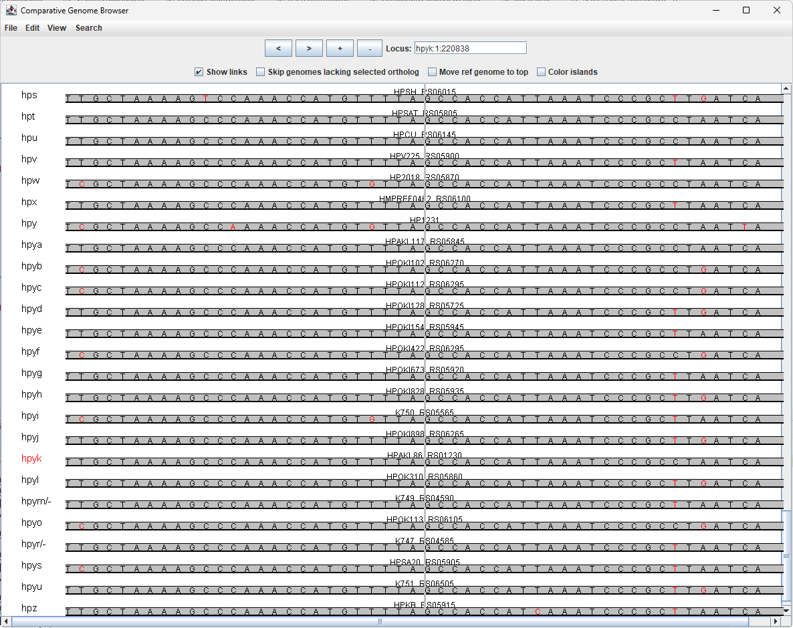
図 29 検索したGeneを表示した状態

「Type:」ラジオボタンを「Cluster ID.」に設定すると、Cluster ID.を指定して検索することができます。
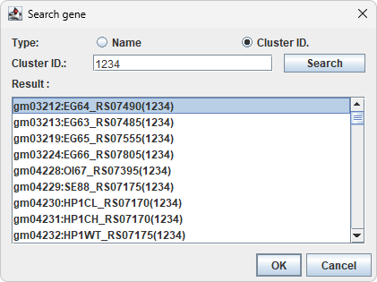
図 30 Gene検索ダイアログ(Cluster ID.指定の検索)
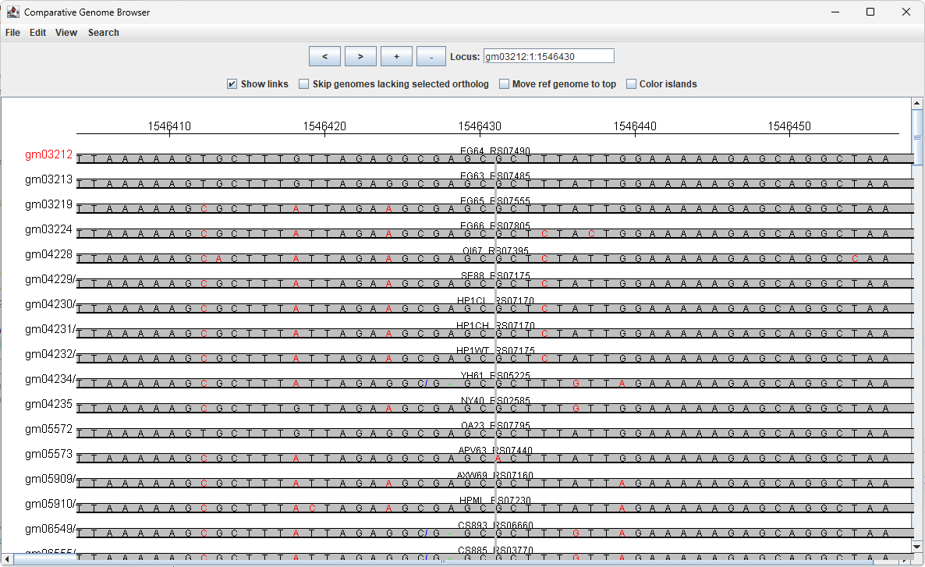
図 31 検索したGeneを表示した状態(Cluster ID.指定の検索)

Search genome sequence 塩基配列の検索
「Search genome sequence」メニューを選択すると、「図 32 塩基配列検索ダイアログ」が表示されます。「Sequence」フィールドに塩基配列を入力し「Search」ボタンを押下することによって、指定された塩基配列を持つ位置をリストに表示します。
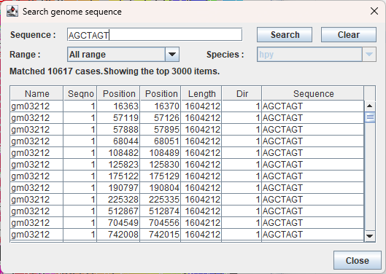
図 32 塩基配列検索ダイアログ
この状態でメイン画面「図 33 塩基配列検索結果」のように、塩基配列が存在する位置が黒枠で表示されます。
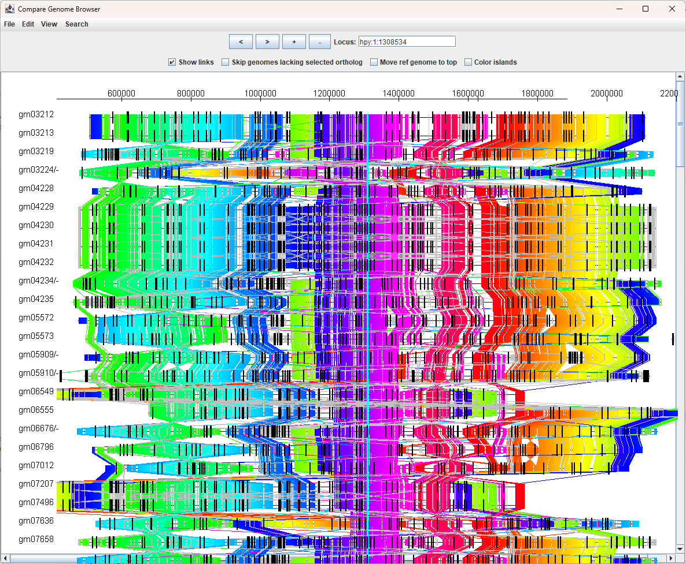
図 33 塩基配列検索結果

塩基配列検索ダイアログに表示された検索結果リストをダブルクリックすると、「図 34 検索結果をダブルクリックした状態」のようにその位置を表示することができます。
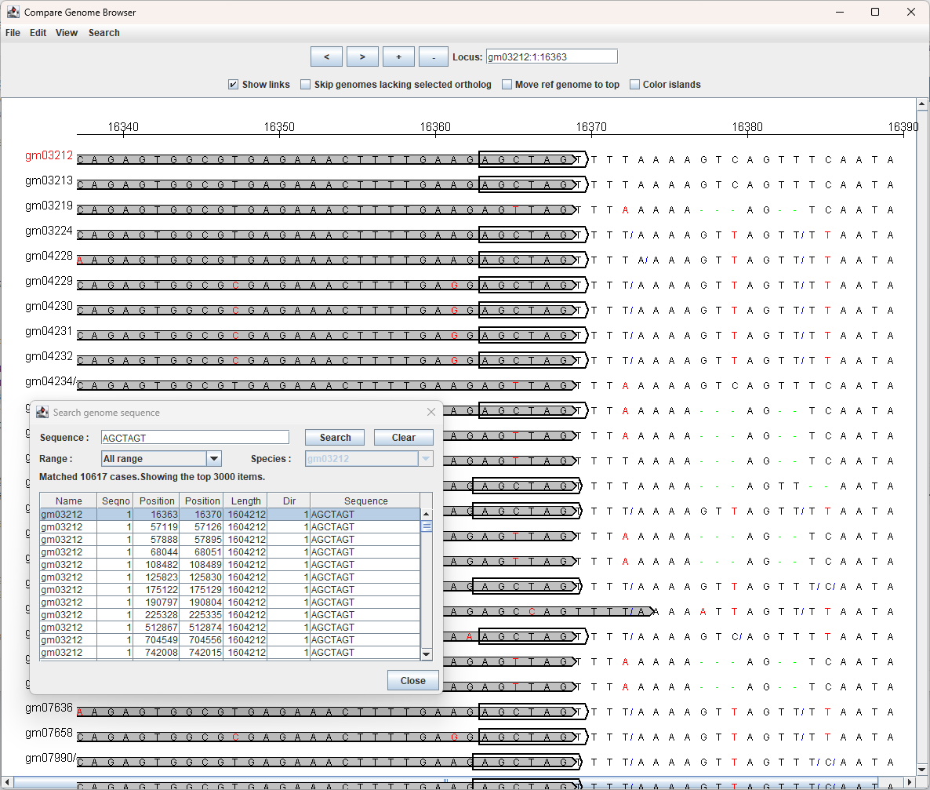
図 34 検索結果をダブルクリックした状態

